МИНОБРНАУКИ РОССИИ

Федеральное государственное бюджетное образовательное учреждение высшего

образования

НИЖЕГОРОДСКИЙ ГОСУДАРСТВЕННЫЙ ТЕХНИЧЕСКИЙ

УНИВЕРСИТЕТ им. Р.Е.АЛЕКСЕЕВА

Институт радиоэлектроники и информационных технологий

Кафедра прикладной математики и информатики

**Лабораторная работа 7**

по дисциплине «Языки и методы программирования»

Отчёт

Руководитель: Моисеев А. Е.

Работу выполнил: Соловьёв Д. В.

1. Ввожу ширину и высоту поля

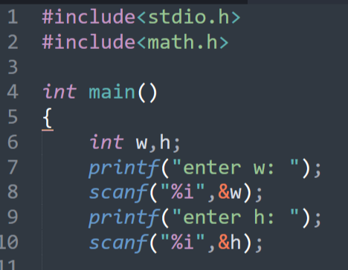

1. В цикле вычисляю сумму текущей строки и ряда и определяю её на четность. В зависимости от четности вывожу число

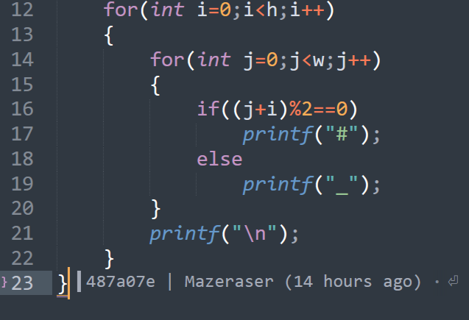

Вывод: научился работать со вложенными циклами и условиями